Министерство образования Республики Беларусь

Учреждение образования

«Брестский государственный технический университет»

Кафедра ИИТ

Лабораторная работа № 4

По дисциплине ЯПИС

За шестой семестр

Тема: «Способы записи синтаксиса языка»

Вариант 8

Выполнил:

Студент 3 курса

Группы ИИ-16

Журавлёв В.А.

Проверил:

Слинко Е.В.

Брест, 2021

Цель: изучить способы записи синтаксических правил.

**Задание**

**8.** Входной язык содержит последовательность вызовов процедур, разделенных символом

;(точка с запятой). Вызов процедуры должен состоять из имени процедуры и списка

параметров. В качестве параметров могут выступать идентификаторы и римские цифры

со знаком. (Римскими считать числа записанные большими буквами X, V и I)

**Задание 1**. Для лексических конструкций из варианта задания разработать правила в виде РБНФ.

**$ буква =** "A"|"B"|"C"|"D"|"E"|"F"|"G"|"H"|"I"|"J"|"K"|"L"|"M"|"N"|"O"|"P"|"Q"|"R"|

"S"|"T"|"U"|"V"|"W"|"X"|"Y"|"Z"|"a"|"b"|"c"|"d"|"e"|"f"|"g"|"h"|"i"|"j"|"k"|"l"|"m"|"n"|

"o"|"p"|"q"|"r"|"s"|"t"|"u"|"v"|"w"|"x"|"y"|"z".

**$ цифра** = "0"|"1"|"2"|"3"|"4"|"5"|"6"|"7"|"8"|"9".

$ **идентификатор** = буква {буква | цифра}.

$ **римская цифра** = ["-"]{/"X"|"V"|"I"/}

$ **имя процедуры** = {/буква | цифра | "_"/}.

$ **процедура** = имя процедуры"("{ ({идентификатор | римская цифра(",")}) (идентификатор | римская цифра) }")"

**Задание 2**. Разработанные правила преобразовать в диаграммы Вирта.

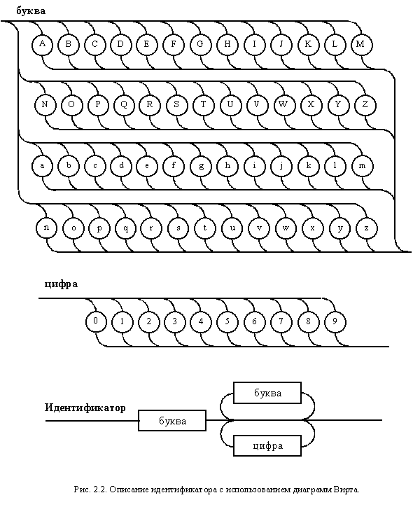



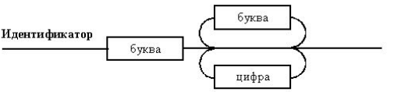

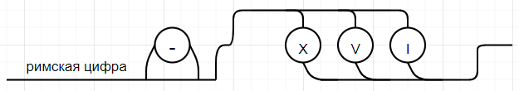

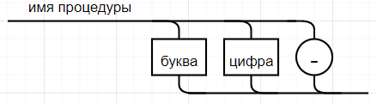

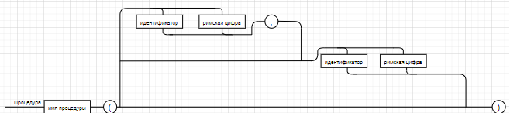

**Вывод:**в ходе данной лабораторной работы были изучены способы записи синтаксических правил.